ООО «Техносоюз»

ПОДКАТНОЙ ГИДРАВЛИЧЕСКИЙ ДОМКРАТ ES120102

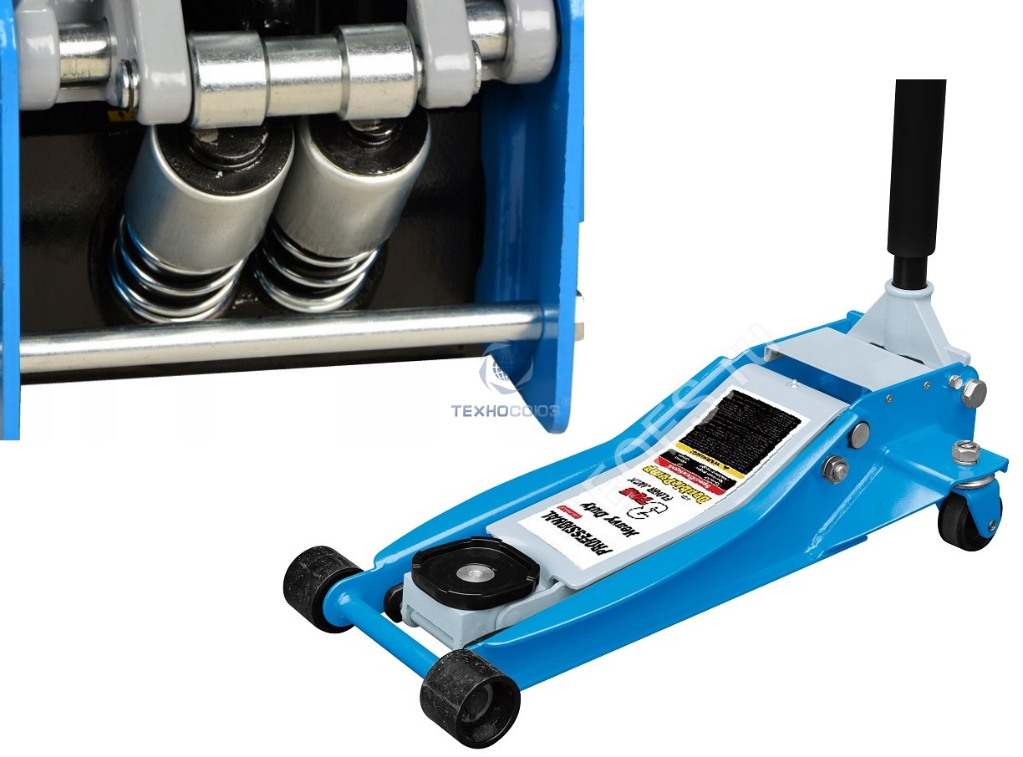

Руководство по эксплуатации и техническому обслуживанию

1.Технические характеристики:
Грузоподъемность, т 3
Высота подъема,мм 80-510
Высота подъема, мм 435
Габариты домкрата в упаковке,мм 790х450х165
Масса,кг 36,5
2. Осмотр
Домкрат следует содержать в соответствии с инструкциями. Запрещается вносить какие-либо изменения в конструкцию оборудования.
1. Перед использованием следует визуально оценить состояние оборудования на наличие таких дефектов, как растрескавшиеся сварные швы, повреждения, вогнутости, следы износа, неплотно закрепленные или недостающие детали.
2. Осмотр следует производить согласно инструкциям данного руководства.
3. Продукт следует немедленно осмотреть, если есть подозрение, что он подвергся воздействию не соответствующего норме груза, или же на него был оказано ударное воздействие. Операторы должны быть в курсе, что ремонт данного продукта может потребовать специального оборудования и знаний. (См. пункт в разделе «Техническое обслуживание»)

3. Эксплуатация
Оператор несет ответственность за обеспечение технического обслуживания, сохранности всех этикеток и предупредительных табличек во время использования, поддержания домкрата в хорошем техническом состоянии. Информацию по безопасности необходимо особо подчеркнуть и убедиться в том, что она усвоена, до начала эксплуатации. Домкрат следует осмотреть согласно инструкции перед использованием. Операторы обязаны изучить все ПРЕДУПРЕЖДЕНИЯ, инструкции по эксплуатации и техническому обслуживанию, которые содержатся в инструкции и на этикетке к продукту, до того, как приступить к работе на оборудовании. Владелец/операторы должны хранить инструкции, чтобы потом обращаться к ним для консультации.
Порядок использования:
1. Убедитесь в том, что домкрат и автомобиль находятся на твердой ровной поверхности.
2. Всегда используйте ручной тормоз автомобиля и блокируйте колеса.
3. Сверяйтесь с инструкцией, чтобы убедиться в правильности установки точек подъема, располагайте домкрат строго над установленной точкой подъема.
4. Поверните выпускной клапан по часовой стрелке, чтобы установить его в закрытую позицию. НЕ ЗАТЯГИВАЙТЕ КЛАПАН!
5. Чтобы осуществить подъем на необходимую высоту, вставьте рукоятку в паз и несколько раз поднимите и опустите рабочую часть домкрата.
6. Установите опору под автомобилем согласно рекомендациям производителя. Нахождение под автомобилем без установленной опоры категорически воспрещается. Домкраты не предназначены для удержания больших грузов на протяжении долгого времени. Не пытайтесь устанавливать домкрат одновременно под обоими концами автомобиля, или с одной стороны автомобиля.
7. Медленно поверните выпускной клапан домкрата против часовой стрелки для того чтобы опустить груз на опору.
8. Опускание автомобиля:
9. Поверните выпускной клапан по часовой стрелке, чтобы установить его в закрытое положение.
10. Нажимайте ручку, чтобы поднять автомобиль с опоры .
11. Уберите опоры . Нахождение под автомобилем во время его опускания категорически воспрещается.
12. Медленно поверните выпускной клапан против часовой стрелки для того, чтобы опустить автомобиль на землю.

4. Техническое обслуживание
Рекомендуется ежемесячно производить техническое обслуживание. Домкраты должны поднимать тяжелые грузы, поэтому крайне важно производить смазку оборудования. Воздействие грязи, ржавчины и т.д. может стать причиной медленного движения, или же наоборот привести к работе домкрата быстрыми рывками, что может повредить внутренние детали. Для поддержания домкрата в рабочем состоянии, следует выполнять следующие действия:
1. Смазывайте поршень, соединения, пятку домкрата и насос специальной смазкой.
2. Производите визуальный осмотр на предмет наличия растрескавшихся сварных швов, плохо закрепленных или недостающих частей и утечек масла из гидравлической системы.
3. Если есть подозрения, что домкрат подвергся чрезмерной нагрузке или ударному воздействию, то его необходимо немедленно осмотреть.
4. Если гидравлический домкрат был поврежден каким-либо образом, если он был признан изношенным или ненормально работает, следует прекратить его использование, пока он не будет отремонтирован авторизированным представителем сервиса.
5. Очищайте все поверхности и поддерживайте в хорошем состоянии все этикетки и предупреждающие надписи.
6. Проверяйте и поддерживайте необходимый уровень масла в поршне.
7. Проверяйте поршень каждый три месяца на наличие ржавчины или коррозии. Очищайте и протирайте его с помощью салфетки пропитанной маслом. Если оборудование не используется, всегда оставляйте пятку домкрата и поршень в нижнем положении.
Всегда храните ваш домкрат в полностью опущенном положении. Это поможет защитить важные области от коррозии. Не используйте тормозную жидкость, трансмиссионную жидкость или обычное моторное масло, потому что они могут повредить детали.

5. Устранение неполадок

Признак | Причина | Рекомендованны
неисправности |  | е действия
Домкрат не поднимает груз на максимальную высоту | Недостаток масла | Проверьте уровень масла
Домкрат не удерживает груз | Выпускной клапан не закрыт; масло для гидравлического домкрата загрязнено; насосные клапаны не герметичны и т.д. | Обратитесь в службу поддержки клиентов
Домкрат не опускает груз | Зажатие силового цилиндра/поршня;  Износ деталей; внутреннее повреждение;  Поломка или отсоединение пружины возврата; искривление или зажатие соединения подъёмного рычага | Обратитесь в службу поддержки клиентов
Домкрат пружинит при подъеме груза. | См. раздел «Очистка системы продувкой воздухом». | См.описание процесса продувки воздухом.

6. ВНИМАНИЕ!
• Прочтите, изучите и усвойте все предупредительные знаки и все инструкции по эксплуатации.
• НЕ ПЕРЕГРУЖАЙТЕ домкрат сверх обозначенной грузоподъемности.
• Домкрат предназначен только для подъема грузов.
• Домкрат предназначен только для использования на твердых и ровных поверхностях.
• Груз должен поддерживаться другими соответствующими средствами.
• Не двигайте и не раскачивайте автомобиль во время нахождения на домкрате.
• Поднимайте автомобиль только в точках, указанных производителем.
• Разрешается использование только комплектующих и адаптеров, поставляемых производителем.
• В конструкцию подъемника нельзя вносить изменений.
• Несоблюдение данных предупреждений может привести к повреждению домкрата и/или поломке, которые могут стать причиной телесных повреждений или нанесения ущерба имуществу.
• Перед каждым использованием следует производить осмотр.
гарантийное обслуживание
Гарантийное обслуживание и ремонт оборудования с соблюдением требований и норм изготовителя производятся на территории РФ только в специализированных сервисных центрах. Гарантийные претензии принимаются только при наличии правильно заполненного оригинального гарантийного талона установленного образца, а при его отсутствии - товарного (кассового) чека или счета-фактуры, подтверждающих дату продажи.
Без предъявления этих документов ремонт не производится.
Техническое освидетельствование инструмента (дефектация) для установления гарантийного случая производится только в специализированных сервисных центрах.
Гарантийный срок для оборудования, с даты продажи потребителю, составляет 12 месяцев.
В течение гарантийного срока устраняются бесплатно:
- повреждения, возникшие из-за применения некачественного материала при производстве оборудования;
- дефекты сборки, допущенные по вине изготовителя.
Заменяемые детали переходят в собственность службы сервиса.
Гарантия не распространяется:
- на механические повреждения (трещины, сколы и т. п.) и повреждения,
вызванные воздействием агрессивных сред, а также повреждения, наступившие вследствие неправильного хранения (коррозия
металлических частей);
- на оборудование с неисправностями, возникшими вследствие перегрузки или неправильной эксплуатации, применения оборудования и инструмента не по назначению, а также нестабильности параметров электросети, превышающих нормы, установленные ГОСТ13109-97;
- на естественный износ оборудования, полная выработка ресурса;
- на расходные материалы;
- на оборудование, вскрывавшееся или ремонтировавшееся в течение гарантийного срока вне авторизованного сервисного центра или вне сервисных центров, имеющих договор на проведение гарантийного сервисного обслуживания;
- на оборудование и инструмент с удаленным, стертым или измененным заводским номером, а также, если данные на оборудовании и инструменте не соответствуют данным в гарантийном талоне;
- на профилактическое обслуживание оборудования и инструмента, например: чистку, промывку, смазку.
Адреса сервисных центров уточняйте у поставщика.

